MANUAL RECICLA-ES

GERENCIAR METAS DO PLANO LOGÍSTICO
SISREV/ES

Versão 2.0
Vitória - 2025
Sumário
1. GERENCIAR METAS DO PLANO LOGÍSTICO 3
1.1. Acessar o site do Recicla-ES 3
1.2. Clicar em ‘Acessar o Sistema’ 3
1.3. Preencher os campos ‘E-mail’ e ‘Senha’ do Login 4
1.4. Clicar em ‘Login’ 4
1.5. Clicar em ‘Planos’ 5
1.6. Clicar no ícone ‘Gerenciar Metas’ 5
1.7. Preencher as Metas 5
1.8. Clicar em ‘Salvar e Voltar’ 6

GERENCIAR METAS DO PLANO LOGÍSTICO

Acessar o site do Recicla-ES
Em seu navegador de preferência acesse o site do Recicla-ES: https://recicla.es.gov.br/.

Clicar em ‘Acessar o Sistema’
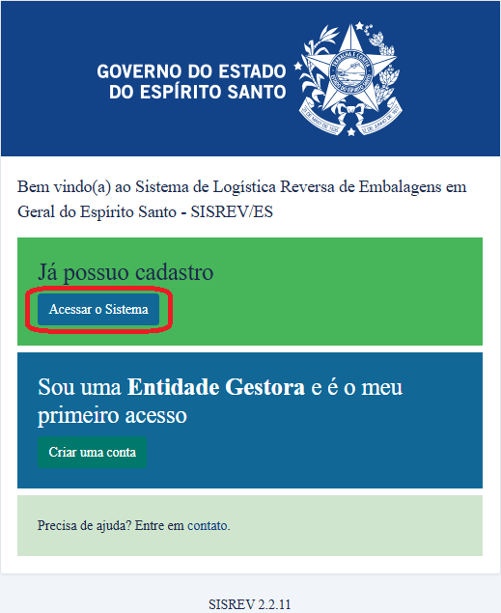

Preencher os campos ‘E-mail’ e ‘Senha’ do Login
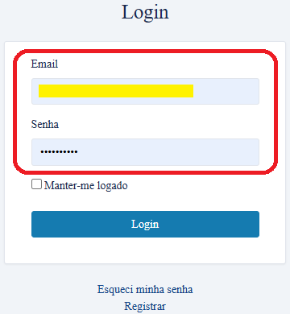

Clicar em ‘Login’
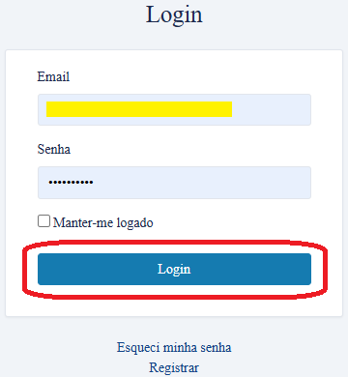

Clicar em ‘Planos’
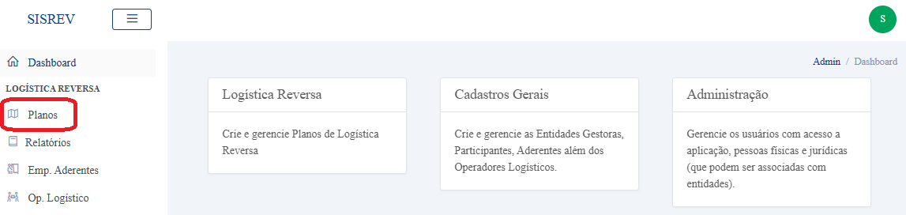

Clicar no ícone ‘Gerenciar Metas’
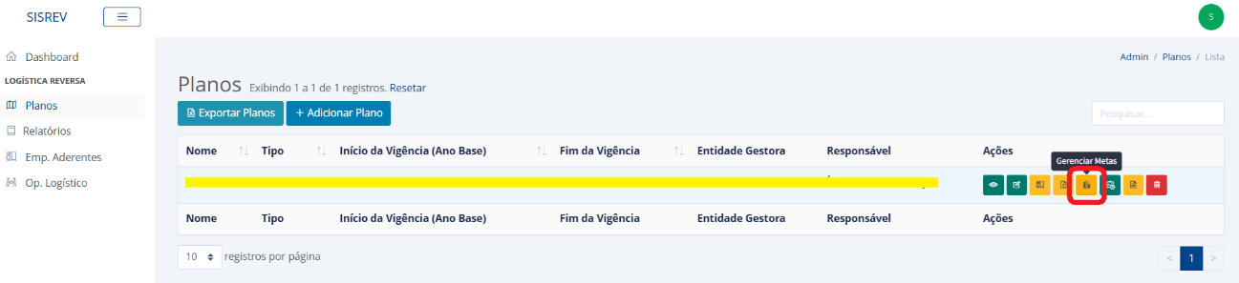

Preencher as Metas
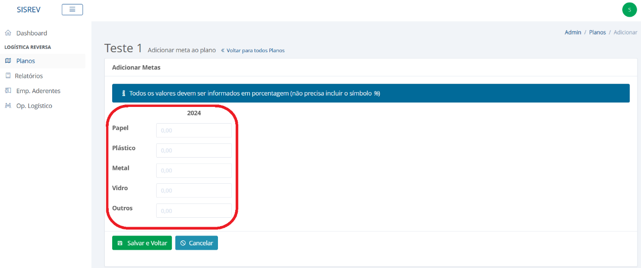

Clicar em ‘Salvar e Voltar’
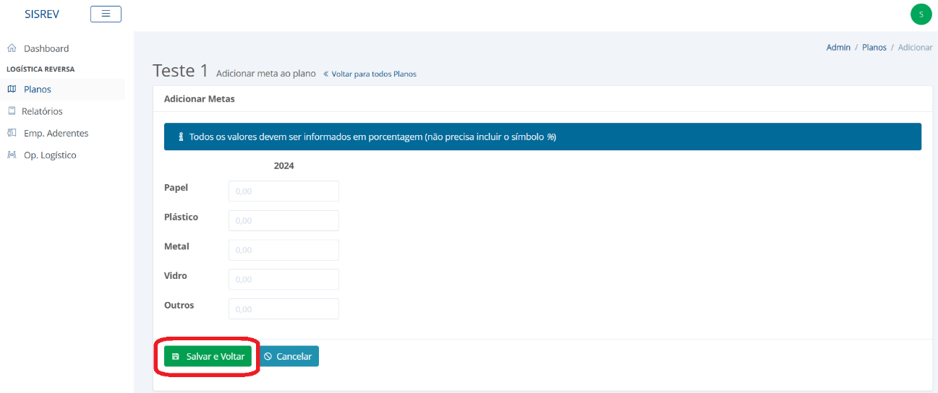

Pronto, as metas do plano logístico estarão salvas!

